11月17日动态

**入园篇**

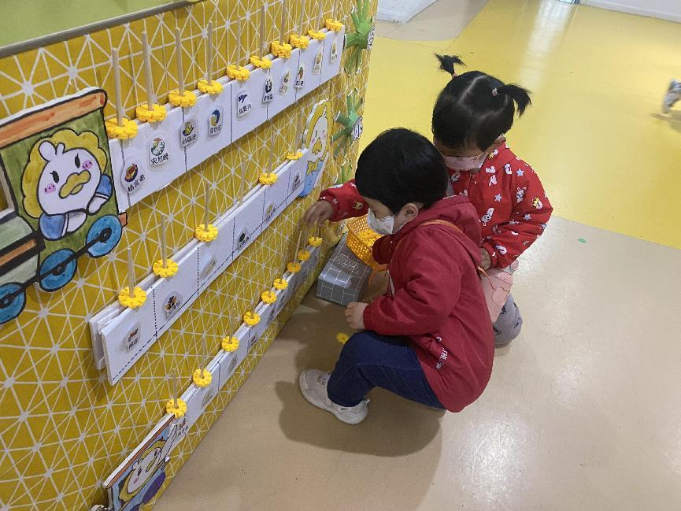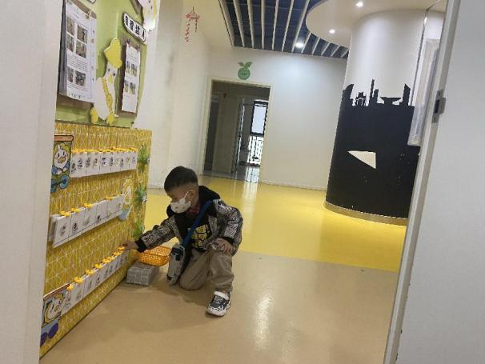

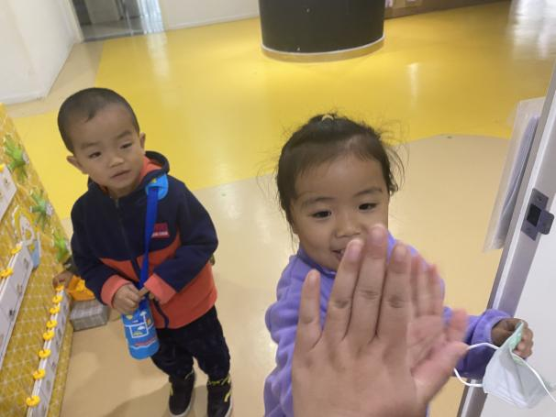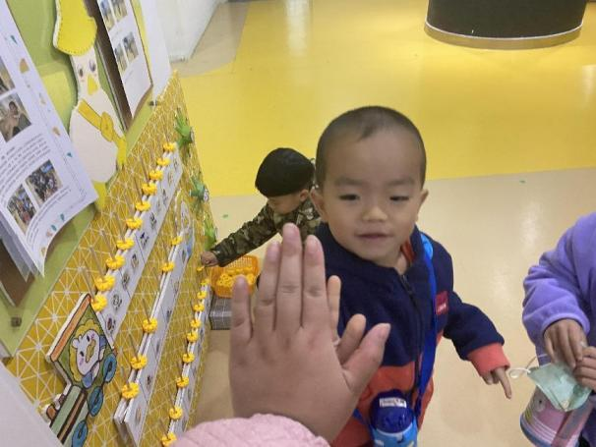

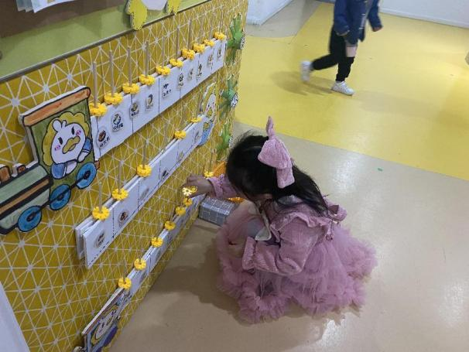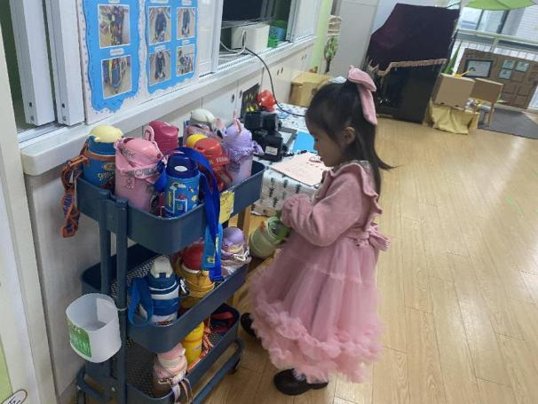

孩子们能从签到小火车上发现自己这周来了4天，王秋逸一天也没来。

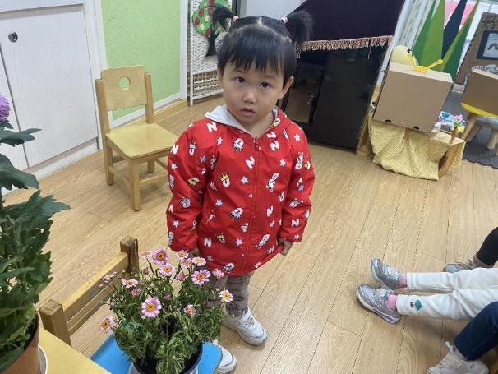**集体活动篇**

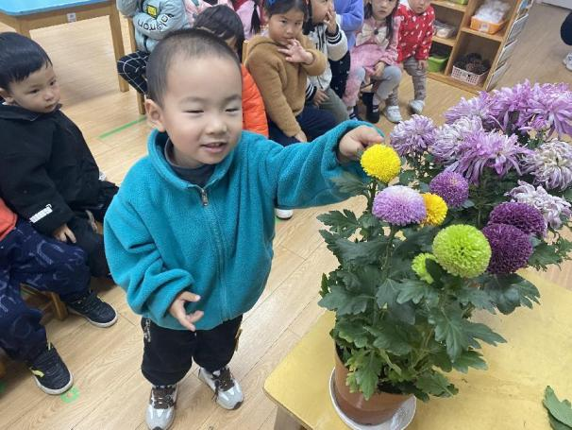

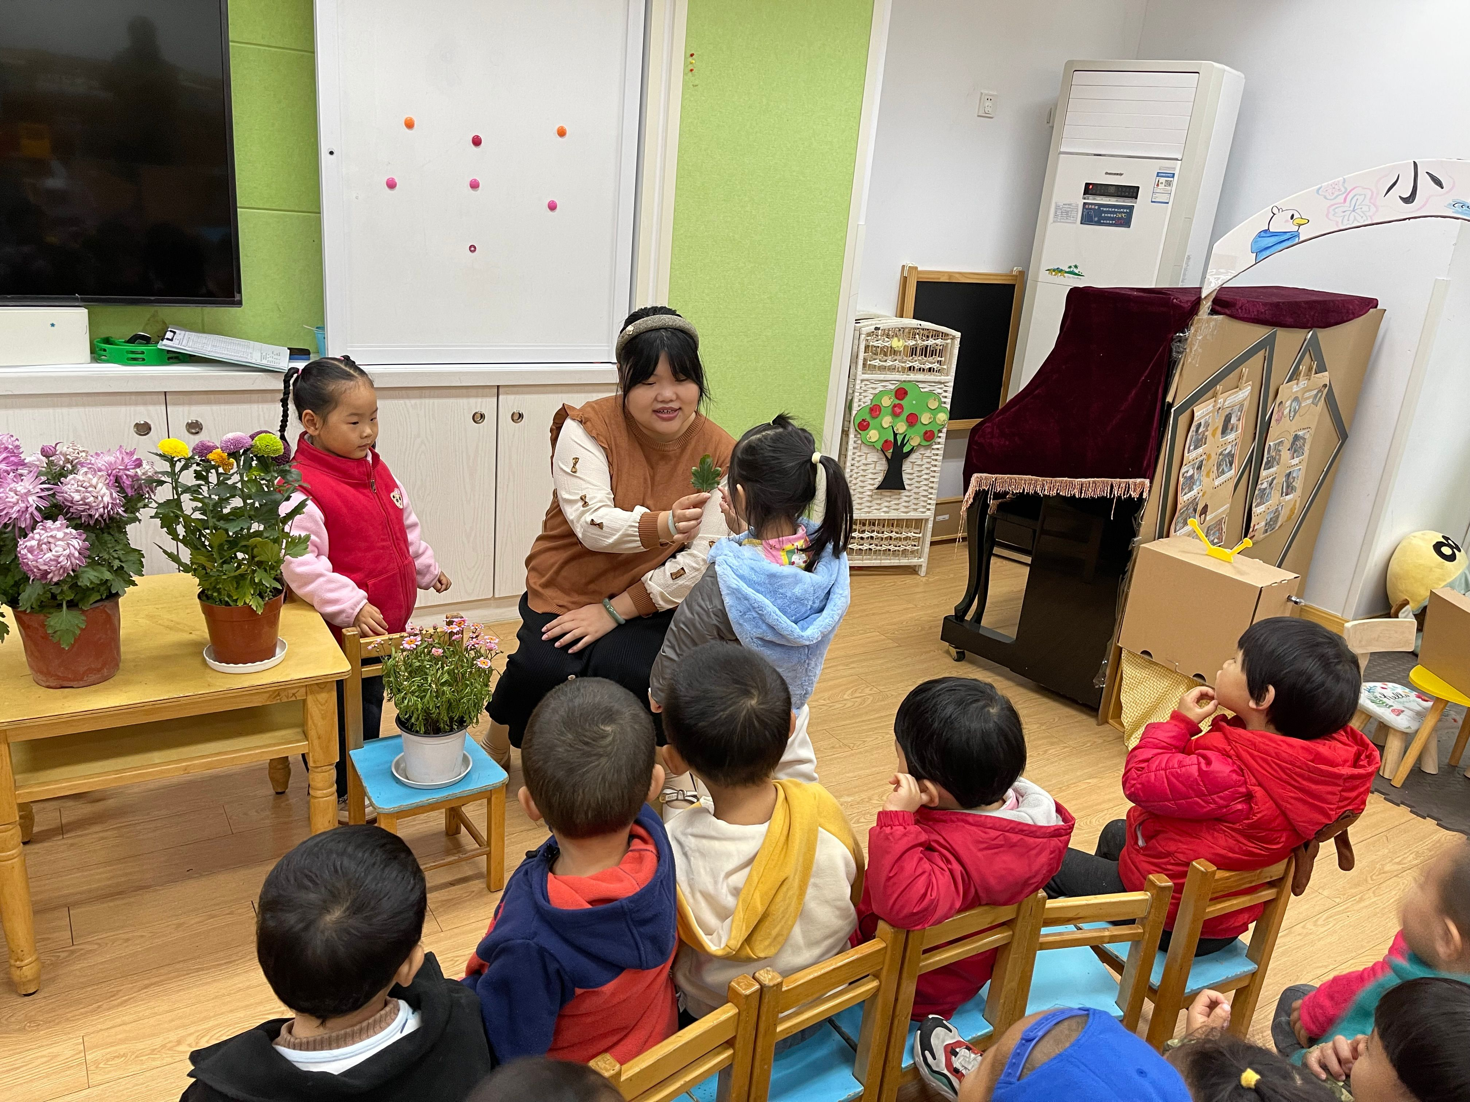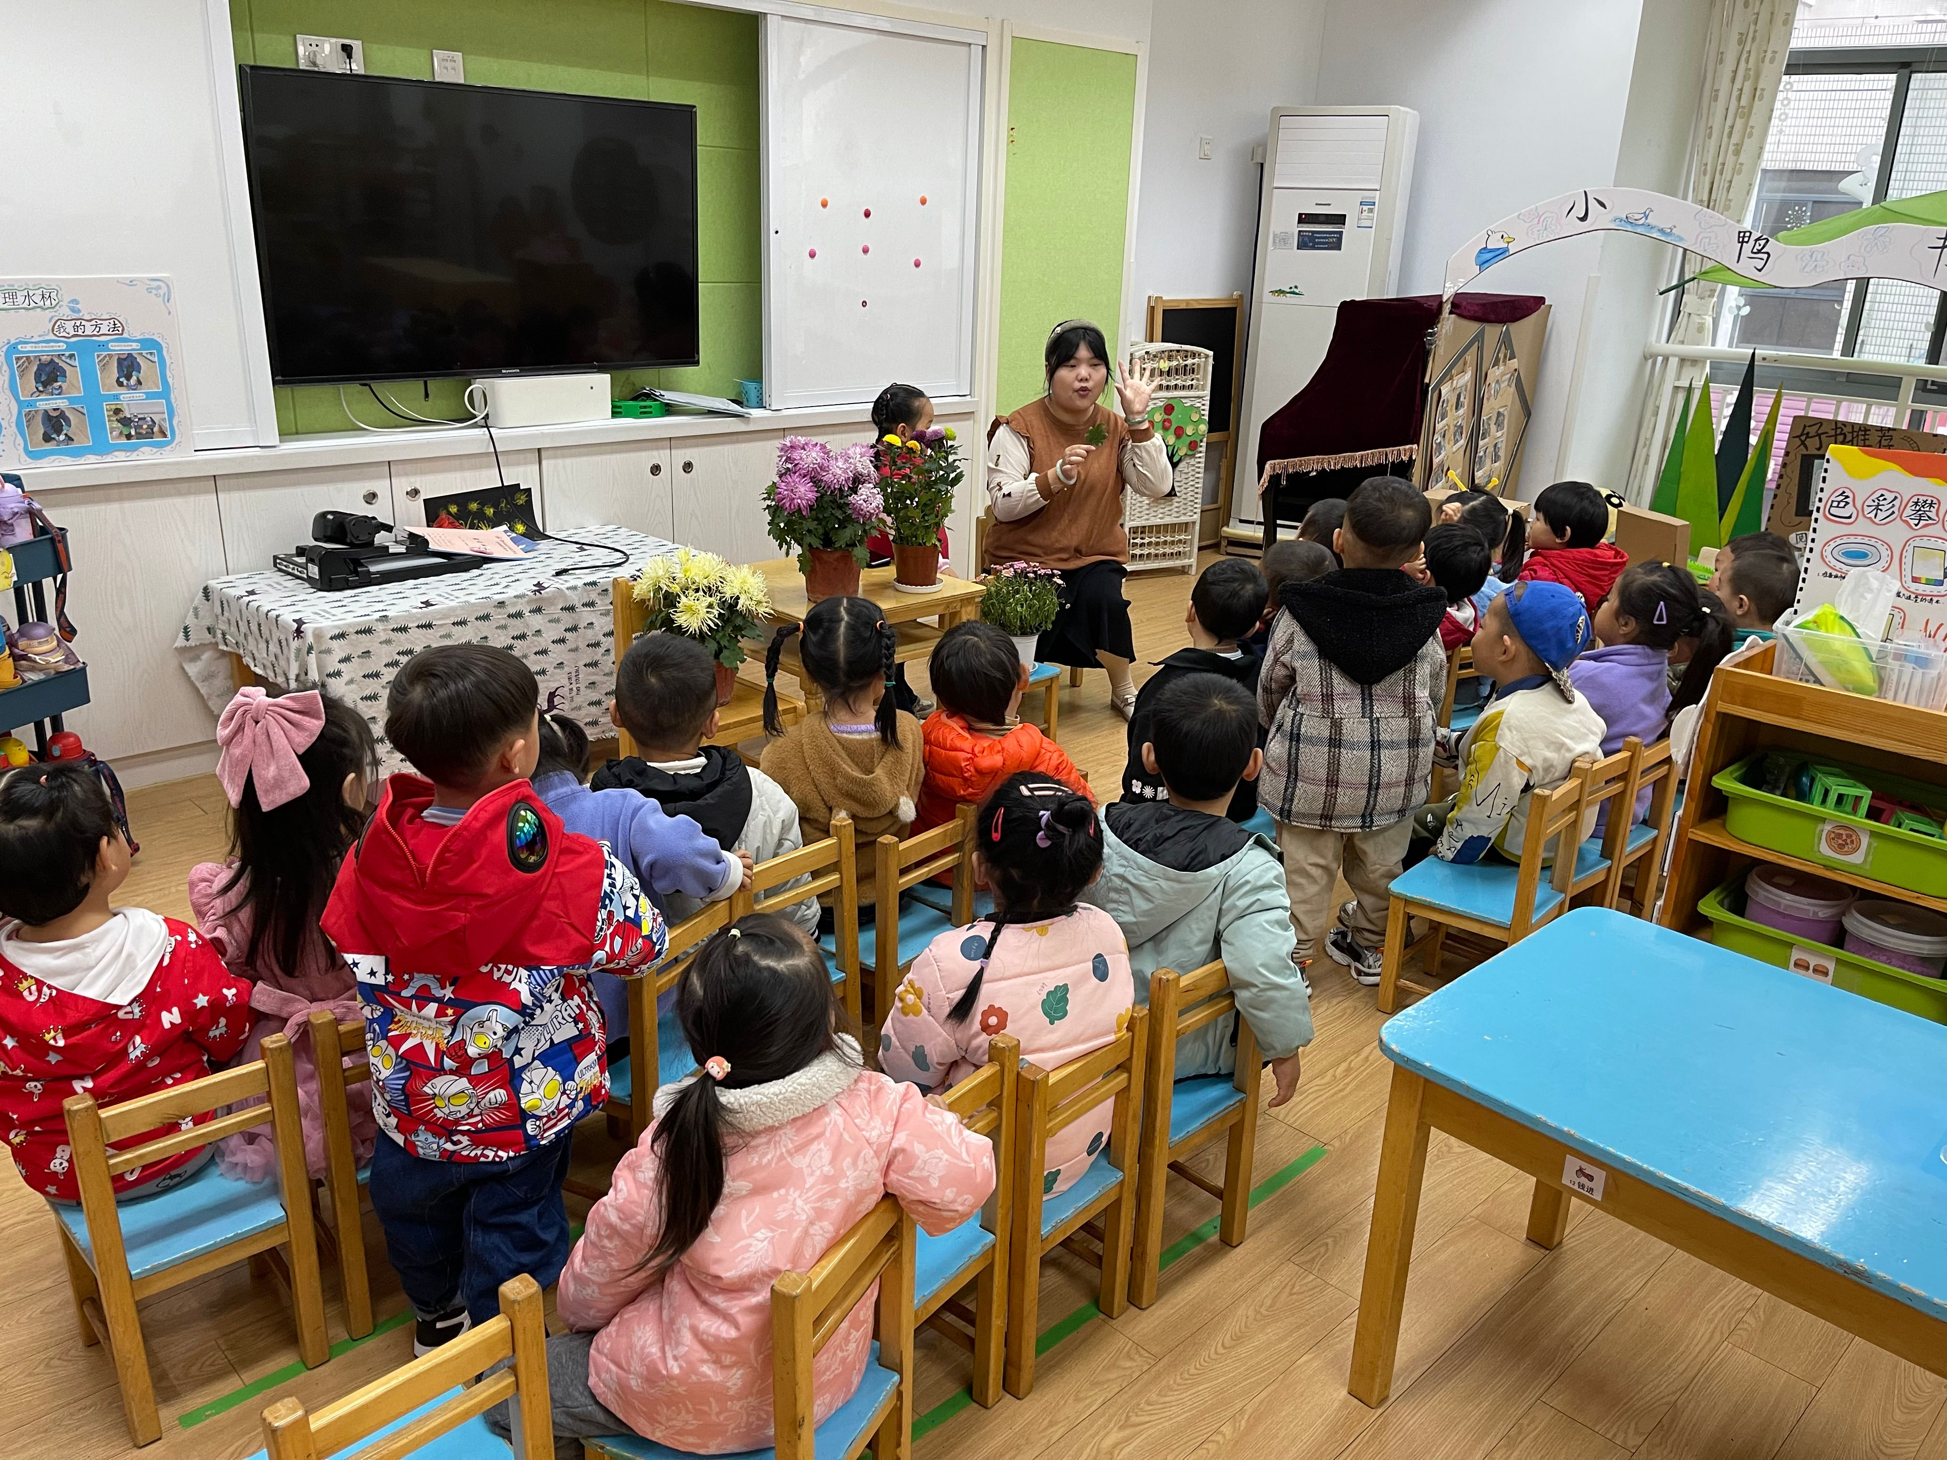

孩子们通过看一看、闻一闻、摸一摸和比一比的方式认识了秋天的菊花。孩子们能够表达自己最喜欢的菊花是什么颜色，什么形状。

**生活活动篇**

今天的午餐：扬州炒饭，茶树菇老鹅汤。

今天的干饭人：朱珂逸（2碗），孙瑞晗（2碗）、董程宁（2碗）、汤舒谣（2碗）、刘宸瑀（2碗）。

今天的吃肉冠军：朱珂逸、管亦星、陈艺茹。

**温馨提示**

这几天都会下雨，请为孩子们准备雨伞雨鞋或者小雨衣哦。关注孩子外衣外裤是否潮湿，及时更换防止着凉。

